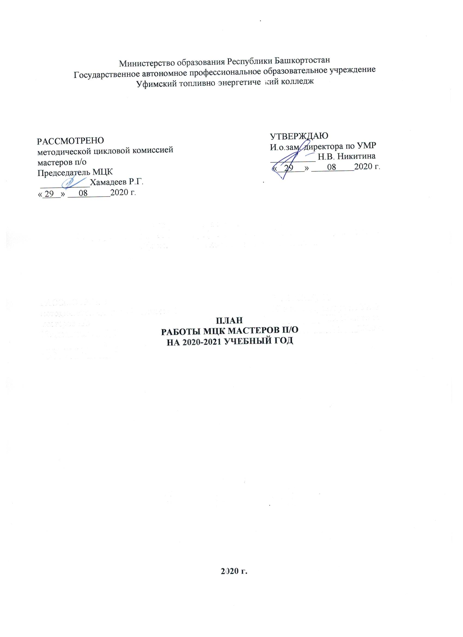

КАЧЕСТВЕННЫЙ СОСТАВ ПРЕПОДАВАТЕЛЕЙ МЦК
№  п/п | Ф.И.О. | Что и когда закончил | Образование | Пед стаж | Общий стаж | По диплому |  | Дата рождения | Категория | Дата последней аттестации
 |  |  |  |  |  | специальность | квалификация | Дата рождения | Категория | Дата последней аттестации
1. | Хамадеев Р.Г. | Уфимский техникум железнодорожного транспорта | Средне-специальное | 2 | 44 | Строительство и эксплуатация путевого хозяйства и железных дорог | Техник-путеец | 03.05.1957 | Первая | 30.12.2019
2. | Рахматуллин Р.Р. | Уфимский нефтяной техникум | Средне-специальное | 8 | 52 | ________ | Техник-механик | 21.02.1949 | Соответствие | 23.10.2019
3. | Гаврилов Г.В. | Уфимский нефтяной институт | Высшее | 1 | 48 | Машины и аппараты нефтехимических прозводств | Инженер-механик | 17.01.1950 | _______ | _________
4. | Камалетдинов З.Н. | Уфимский нефтяной техникум | Средне-специальное | 0 | 49 | Химическая технология нефти и газа | Техник-технолог | 18.05.1944 | _______ | _________
5. | Бикжанов А.М. | Башкирский государственный университет | Высшее | 1 | 34 | География | Географ, экономико-географ | 12.03.1959 | ______ | _______
6. | Зайцев С.А. | Уфимский нефтяной техникум | Средне-специальное | 17 | 38 | Оборудование химических и нефтеперерабатывающих заводов | Техник-механик | 06.06.1961 | Высшая | 22.06.2019

ПОВЫШЕНИЕ КВАЛИФИКАЦИИ

№ | Ф.И.О. | Должность/дисциплина ПМ | Название курса ПК | Год окончания курсов, место, количество часов | Дата, место прохождения стажировки
1. | Зайцев С.А. | Мастер производственного обучения | Стажировка. По профессии электромонтажник  Курсы повышения квалификации "Психолого-педагогические основы организаций учебного процесса в учреждениях СПО в соответствии с требованиями с ФГОС"  Курсы повышения квалификации "Психолого-педагогические основы организаций учебного процесса в учреждениях СПО в соответствии с требованиями с ФГОС СПО"  Удостоверение по электробезопасности (группа II) | ________  26.01.2018г., Стерлитамакский многопрофильный профессиональный колледж, г.Уфа, 72 часа  26.01.2018г., Стерлитамакский многопрофильный профессиональный колледж, г.Уфа, 24 часа  24.04.2019г., г.Уфа Ростехнадзор | С 08.07.2019 по 20.07.2019г., АО "Уралспецэнергоремонт-Екатеренбург",  г.Уфа, 72 часа, по прфессии электромонтажник.
2. | Рахматуллин Р.Р. | Мастер производственного обучения | Стажировка.По профессии слесарь-механик | __________ | С 08.07.2019 по 20.07.2019г., АО "Уралспецэнергоремонт-Екатеренбург",  г.Уфа, 72 часа, по профессии слесарь-механик.  ___________
 |  |  | Курсы повышения квалификации "Психолого-педагогические основы организаций учебного процесса в учреждениях СПО в соответствии с требованиями с ФГОС"
 |  |  | Курсы повышения квалификации "Психолого-педагогические основы организаций учебного процесса в учреждениях СПО в соответствии с требованиями с ФГОС СПО" | 26.01.2018г. Стерлитамакский многопрофильный профессиональный колледж, г.Уфа, 24 часа | ____________
 |  |  | Удостоверение по электробезопасности (группа II) | 26.02.2019г., г.Уфа, Ростехнадзор | ___________
3. | Камалетдинов З.Н. | Мастер производственного обучения
4. | Хамадеев Р.Г. | Мастер производственного обучения | Стажировка ;Слесарь по ремонту технологического оборудования.;  Курсы «Психолого-педагогические основы организации учебного процесса в учреждениях СПО в соответствии с ФГОС»  Курсы «Психолого-педагогические основы организации учебного процесса в учреждениях СПО в соответствии с требованиями ФГОС СПО»  Удостоверение по электробезопасности (группа II ) | ________  26.01.2018 Стерлитамакский многопрофильный профессиональный колледж, г.Уфа, 72 часа  26.01.2018 Стерлитамакский многопрофильный профессиональный колледж, г.Уфа, 24 часа  07.12.2018 г.Уфа, Ростехнадзор | С 15.05.2018 – по 25.05.2018 г., г. Уфа, ООО «Уралспецэнергоремонт – Инжиниринг», по профессии слесарь по ремонту технологического оборудования.  _________  _________  _________
5. | Бикжанов А.М. | Мастер производственного обучения | Удостоверение по электробезопасности (группа II )  Курсы повышения квалификации и получение удостоверения о проверке знаний и требований охраны труда | 07.12.2018г., г.Уфа., Ростехнадзор  21.09.2018 г., г.Уфа, 24 часа, протокол №75 | ______  ______
6. | Гаврилов Г.В. | Мастер производственного обучения | Удостоверение по электробезопасности (группа II) | 26.02.2019 г. Ростехнадзор

ОБЩИЕ ЦЕЛИ И ЗАДАЧИ
МЕТОДИЧЕСКОЙ – ЦИКЛОВОЙ КОМИССИИ
1.1.
1.2.

Приоритетные направления развития
ГАПОУ Уфимский топливно-энергетический колледж
на 2020-2021 учебный год

Определить приоритетными направлениями развития ГАПОУ Уфимский топливно-энергетический колледж на 2020-2021 уч.год:
- повышение качества образования в т.ч. в соответствии с требованиями WorldSkills Russia;
- вовлечение обучающихся и педагогов в движение WorldSkills Russia и конкурсы профессионального мастерства;
- продолжение работы по актуализированным ФГОС и создание условий для проведения демонстрационного экзамена;
- реализация дополнительных образовательных программ для всех категорий населения;
- формирование и совершенствование кадрового потенциала для проведения обучения и оценки соответствующей квалификации по стандартам WSR
- обеспечение условий для получения профессионального образования с использованием дистанционных образовательных технологий
- работа по реализации проекта Современная цифровая образовательная среда и активизация работы, в соответствии с указом президента РФ о цифровой трансформации в образовании
- участие в реализации инновационных образовательных проектов, усиление научно-исследовательской и творческой деятельности преподавателей и обучающихся, обеспечение положительных результатов в республиканских, всероссийских и международных олимпиадах, конкурсах и чемпионатах профессионального мастерства
- развитие системы социального партнерства в условиях инновационного развития колледжа
- обеспечение эффективности работы сайта колледжа, создание информационной прозрачности образовательного процесса
- формирование воспитательной среды, обеспечивающей социальную адаптацию молодежи, высокий уровень гражданственности и патриотичности
- активизация воспитательной работы по вовлечению большого количества обучающихся колледжа в кружковую деятельность, коллективы художественной самодеятельности, спортивные секции.

Педагогическому коллективу:
- обеспечить повышение качества образовательных услуг в условиях внедрения актуализированных ФГОС СПО и реализации Программы развития колледжа.
- продолжить работу по корректировке ППССЗ, рабочих программ УД, ПМ с учетом профессиональных стандартов и требований WorldSkillsRussia.
- совершенствовать работу по созданию внутренней системы мониторинга колледжа и оценки деятельности обучающимися, родителями, социальными партнерами содержания, организации и качества образовательного процесса
- активизировать работу по реализации пилотного проекта «Современная цифровая образовательная среда», разработать обучающие он-лайн курсы по дисциплинам и профессиональным модулям.
- продолжить работу по повышению профессиональной компетентности преподавателей колледжа в соответствии с профстандартами через курсы повышения квалификации (т.ч. он-лайн), стажировки различных уровней, участие в научно-практических и теоретических конференциях, форумах, слетах, через создание оптимальных условий для развития, саморазвития, профессионального самоопределения и творческой самоактуализации личности и пр.
- развивать проектную культуру, усилить научно-исследовательскую и творческую деятельность преподавателей и обучающихся, обеспечить положительные результаты в республиканских, всероссийских и международных олимпиадах и конкурсах, чемпионатах профессионального мастерства обучающихся.
- продолжить работу по созданию в колледже среды социально-психологической и физической комфортности, пропаганде здорового образа жизни; реализации программ по сохранению и укреплению здоровья обучающихся и преподавателей.
Администрации:
- создать условия для проведения промежуточной и итоговой аттестации в форме демонстрационного экзамена
- продолжить работу по реализации сетевого взаимодействия с социальными партнерами, активизации деятельности службы маркетинга и содействия трудоустройству выпускников, объединению образовательного процесса с реальным производством, развитию элементов дуального образования.
- создать условия для организации комфортной рабочего пространства (оборудование рабочих мест, создание психологически комфортного микроклимата и тд)

НАПРАВЛЕНИЯ ДЕЯТЕЛЬНОСТИ МЕТОДИЧЕСКОЙ ЦИКЛОВОЙ КОМИССИИ

1. Организационные мероприятия:
- Итоги работы МЦК за 2019-2020 учебный год.
- Утверждение учебно-планирующей документации и задачи на 2020-2021 учебный год.
Тематические заседания:
- Анализы работы мастеров п/о;
- Задачи МЦК по реализации ФПОС;
- Посещаемость учебных практик;
- Подготовка документов аттестационных листов по практике;
- Корректировки в рабочей программе учебной практики УП01.01 в рамках профессиональных модулей ПМ01, ПМ04, ПМ06;
- Подготовка и проведение квалификационных экзаменов;
- Разработка методических пособий, рекомендаций по специальностям;
- Оформление стендов в помощь студентам по практическим работам;
- Подготовка студентов в региональные чемпионаты;
- Посещение выставок образовательных организаций, предприятий города;
- Участие преподавателей в колледжных мероприятиях;
- Работа по пополнению сайта колледжа;
- Внедрение информационных технологий;
- Взаимопосещение уроков;
- Внедрение журналов: журналы вводного инструктажа и ТБ;
- Повышение профессионального уровня, самообразование;
- Соблюдение санитарно-гигиенических правил и правил противопожарной безопасности, организация безопасных условий обучения в мастерских;
- Сохранность оборудования, инструментов и материальных ценностей в мастерских;
- Выявление неисправности и произведение замены или ремонта станков, вентиляционных установок, инструментов и т.д.

2. Учебно - методическая работа:
2.1. Разработка учебно – программной документации
2.2. Подготовка и проведение квалификационных экзаменов по ПМ
2.3. Разработка ФОС
2.4. Создание УМК дисциплин, МДК, ПМ
2.5. Организация олимпиад, конкурсов, конференции
2.6. Проведение открытых уроков, мастер – классов
2.7. Выступления на заседаниях педсовета, методсовета, МЦК
2.8. Участие преподавателей в колледжных, республиканских мероприятиях
2.9. Работа по пополнению сайта колледжа
2.10. Разработка он-лайн курсов УД (МДК)
2.11. Взаимопосещение уроков
3. Работа по повышению успеваемости, сохранению контингента обучающихся
3.1. Анализ работы преподавателей, имеющих большое количество задолжников
3.2. Обсуждение вопросов успеваемости на заседании МЦК, УВК, Совета колледжа

4. Работа по оформлению, оснащению кабинетов, лабораторий
-подана заявка на приобретение инструментов и материалов для проведения практических работ на 2020-2021 учебный год.

5. Проблемы МЦК
- проблема приобретения дорогостоящих инструментов.

Председатель МЦК Хамадеев Р.Г.

